Dossier Complet du

projet Tutoré

Les Seigneurs du Temps

Tom DARAS

Lucas RAMANANARIVO

Étienne CHEVROLLIER

Lothaire GUÉE

**Table des matières**

1. **Les prérequis** **3**
2. **Diagramme UML** **4**
3. Partie Métier 4
4. Partie IHM 5
5. **Scénario A** **6**
6. 1) Choix action 6
7. 2) Choix de la planète 6
8. **Scénario B** **7**
9. 1) Choix action 7
10. 2) Choix de la planète 7
11. 3) Replacer un anneau 8
12. **Scénario C** **9**
13. 1) Choix action 9
14. 2) Choix de la planète 9
15. **Scénario D** **10**
16. 1) Choix action 10
17. **Gantt** **11**

# Les prérequis

* Un ordinateur est obligatoire au fonctionnement de cette application.
* Les fichiers nécessaires aux fonctions de java ainsi que le dossier de notre application.
* Vous devez être et avoir dans le répertoire courant (où vous lancer l'exécution) le dossier images pour ensuite compiler et exécuter l’application.
* Pour compiler lancer la commande :

**javac @compile.list -d [votre répertoire de paquetage_class]**

* Pour exécuter :

**java equipe_34.lesSeigneursDuTemps.Controleur**

Lancer avec les tests :

**javac @compile.list -d [votre répertoire de paquetage_class]**

**java equipe_34.lesSeigneursDuTemps.Controleur** **[nom du test]**

# 

# 

# 

# 

# 

# 

# Diagramme UML

## 

## Partie Métier

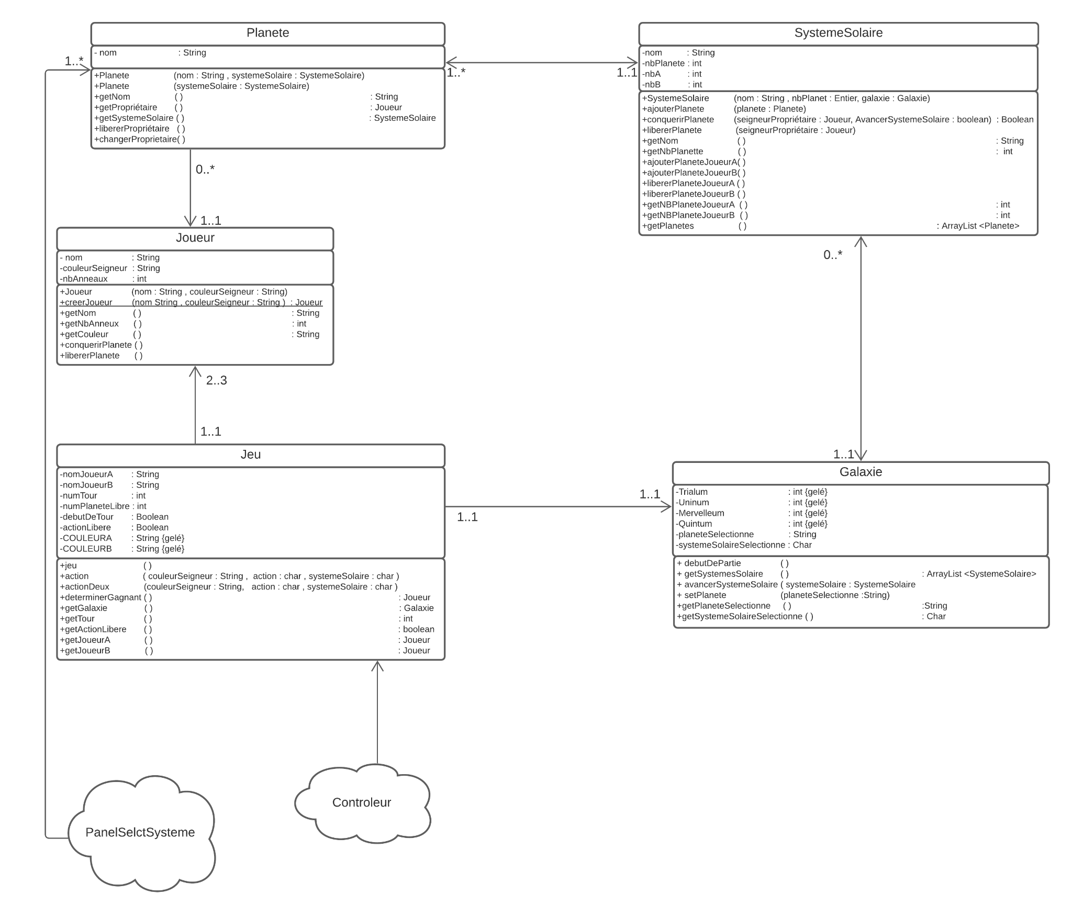

## Partie IHM

# 

# Scénario A

Conquérir

## 1) Choix action

La sélection d’une action se fait avec une valeur : action. Dans notre application nous faisons qu’une seule saisie d’une lettre qui se répète tant qu’elle est erronée.

**Test 1.1**

L’utilisateur saisit toutes valeurs erronées.

**Test 1.2**

L’utilisateur saisit une valeur commençant par ‘c’ ou ‘C’.

## 2) Choix de la planète

La sélection de la planète se fait dans un deuxième temps. On vérifiera à chaque fois qu’une planète est encore disponible.

**Test 2.1**

L’utilisateur saisit toutes valeurs erronées.

**Test 2.2**

L’utilisateur saisit la première lettre d’un des systèmes solaires.

**Test 2.3**

Acquisition de planètes invalide.

**Test 2.4**

Acquisition de planètes valides.

**Test 2.5**

Changement de position du système solaire.

# Scénario B

Libérer

## 1) Choix action

La sélection d’une action se fait avec une valeur : action. Dans notre application nous faisons qu’une seule saisie d’une lettre qui se répète tant qu’elle est erronée.

**Test 1.1**

L’utilisateur saisit toutes valeurs erronées.

**Test 1.2**

L’utilisateur saisit une valeur commençant par ‘l’ ou ‘L’.

## 2) Choix de la planète

La sélection de la planète se fait dans un deuxième temps. On vérifiera à chaque fois qu’une planète est encore disponible et qu’il possède bien au moins une planète sur ce système solaire..

**Test 2.1**

L’utilisateur saisit toutes valeurs erronées.

**Test 2.2**

L’utilisateur saisit la première lettre d’un des systèmes solaires.

**Test 2.3**

Retirement valide d’un anneau de la planète du joueur en question.

**Test 2.4**

Retirement invalide d’un anneau de la planète du joueur en question.

## 3) Replacer un anneau

La sélection de la planète se fait dans un troisième temps. On vérifiera à chaque fois qu’une planète est encore disponible.

**Test 3.1**

L’utilisateur saisit toutes valeurs erronées.

**Test 3.2**

L’utilisateur saisit la première lettre d’un des systèmes solaires.

**Test 3.3**

Acquisition d’une nouvelle planète invalide.

**Test 3.4**

Acquisition d’une nouvelle planète valide.

# 

# Scénario C

Conquérir pour l’adversaire

## 1) Choix action

La sélection d’une action se fait avec une valeur : action. Dans notre application nous faisons qu’une seule saisie d’une lettre qui se répète tant qu’elle est erronée.

**Test 1.1**

L’utilisateur saisit toutes valeurs erronées.

**Test 1.2**

L’utilisateur saisit une valeur commençant par ‘d’ ou ‘D’.

## 2) Choix de la planète

La sélection de la planète se fait dans un deuxième temps. On vérifiera à chaque fois qu’une planète est encore disponible.

**Test 2.1**

L’utilisateur saisit toutes valeurs erronées.

**Test 2.2**

L’utilisateur saisit la première lettre d’un des systèmes solaires.

**Test 2.3**

Acquisition de planètes invalide pour l’adversaire.

**Test 2.4**

Acquisition de planètes valides pour l’adversaire.

**Test 2.5**

Changement de position du système solaire.

# Scénario D

Fin de Partie

## 1) Choix action

La sélection d’une action se fait automatiquement lorsque le nombre d'anneaux de chaque joueur tombe a 0.

**Test 1.1**

nombre d’anneaux disponible pour chaque joueur

**Test 1.2**

nombre d’anneaux indisponible pour chaque joueur

**Test 1.3**

Comparaison du nombre de planètes appartenant uniquement au système solaire le plus proche du centre de la galaxie.

**Test 1.4**

Affichage de fin de partie.

# Gantt

